В9. Адресация в Интернете.
10) Петя записал IP-адрес школьного сервера на листке бумаги и положил его в карман куртки. Петина мама случайно постирала куртку вместе с запиской. После стирки Петя обнаружил в кармане четыре обрывка с фрагментами IP-адреса. Эти фрагменты обозначены буквами А, Б, В и Г. Восстановите IP-адрес. В ответе укажите последовательность букв, обозначающих фрагменты, в порядке, соответствующем IP-адресу.
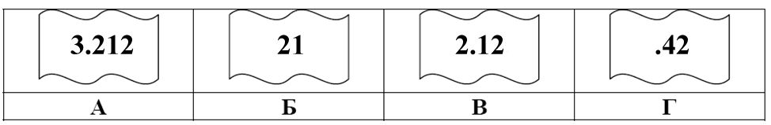

12)Петя записал IP-адрес школьного сервера на листке бумаги и положил его в карман куртки. Петина мама случайно постирала куртку вместе с запиской. После стирки Петя обнаружил в кармане четыре обрывка с фрагментами IP-адреса. Эти фрагменты обозначены буквами А, Б, В и Г. Восстановите IP-адрес. В ответе укажите последовательность букв, обозначающих фрагменты, в порядке, соответствующем IP-адресу.
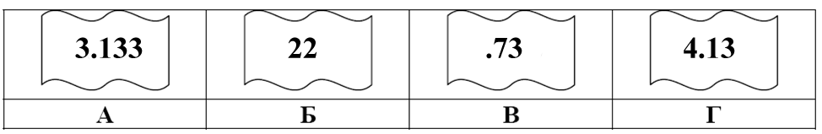

3)Идентификатор некоторого ресурса сети Интернет имеет следующий вид: http://www.ftp.ru/index.html
Какая часть этого идентификатора указывает на протокол, используемый для передачи ресурса?
1) www 2) ftp 3) http 4) html

9)На сервере news.edu находится файл list.txt, доступ к которому осуществляется по протоколу ftp. Фрагменты адреса данного файла закодированы буквами А, В, С ... G (см. таблицу). Запишите последовательность этих букв, которая кодирует адрес указанного файла в Интернете.
A | news
B | .txt
C | /
D | ftp
E | list
F | .edu
G | ://

